МИНИСТЕРСТВО СЕЛЬСКОГО ХОЗЯЙСТВА
РОССИЙСКОЙ ФЕДЕРАЦИИ

ДЕПАРТАМЕНТ НАУЧНО-ТЕХНОЛОГИЧЕСКОЙ
ПОЛИТИКИ И ОБРАЗОВАНИЯ

ФГУ «ПОДОЛЬСКАЯ ГОСУДАРСТВЕННАЯ ЗОНАЛЬНАЯ
МАШИНОИСПЫТАТЕЛЬНАЯ СТАНЦИЯ»

ПРОТОКОЛ ИСПЫТАНИЙ

№ 09-44-09 (4020363)

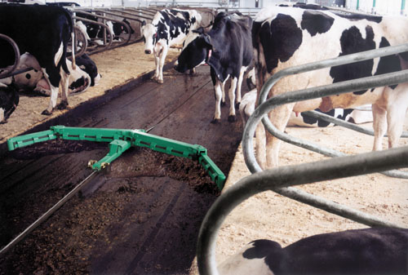

Установка для удаления навоза и навозной жижи

Изготовитель (разработчик) | Адрес
ООО «ГЕА ВестфалияСёрдж» | 105094, г. Москва,  Семеновский вал, д.6 стр.1

Результаты испытаний (краткие)
Установка для удаления навоза и навозной жижи
Назначение | Установка предназначена для удаления навоза из животноводческого помещения при беспривязном содержании КРС и перекачки его в лагуну (навозохраналище)

Качество работы:
-полнота уборки навоза, % |  |  | 95
-количество животных, получивших травмы, % |  |  | 0
Условия эксплуатации:
Микроклимат помещения:
-температура, ^{о}С |  |  | От 15 до 26
-относительная влажность, % |  |  | От 61 до 78
Привод |  |  | Тросовый
Удельная суммарная оперативная трудоемкость технического обслуживания и ремонтов, чел.ч/ч |  |  | 0,003
Эксплуатационная надежность |  |  | Достаточная
Удобство управления |  |  | Удобно
Безопасность выполнения работ |  |  | Обеспечена

Описание конструкции машины
Установка состоит из: скреперного транспортера, промывочного насоса, перекачивающего насоса.

Техническая характеристика
Показатели | Численные значения
Тип изделия | Стационарный, возвратно-поступательного действия
Производительность, т/ч:
-скреперного транспортера | 6
-промывочного насоса | 60
-перекачивающего насоса | 96
Управление | Автоматизированное, программируемое

Результаты испытаний
Качество работы: | Полнота уборки навоза, % – 95  Количество животных, получивших травмы, % - 0
Привод: | Тросовый
Безопасность выполнения работ: | Обеспечена
Техническое обслуживание: | Содержит достаточно сведений по эксплуатации.

Заключение по результатам испытаний
Установку для удаления навоза и навозной жижи поставить на производство, устранив выявленные недостатки.

Испытания проведены: | ФГУ «Подольская государственная зональная машиноиспытательная станция»  142184 г. Климовск-4, Московская область
Испытания провел: | Каплиев К.И.
Источник информации: | Протокол испытаний № 09-44-09 (4020363)  от 29 июля 2009 года.

